广州应用科技学院
肇庆校区2022年油画工作室绘画设备采购项目
公
开
询
价
邀
请
函
项目编号：A-ZQXJ2022-0611
项目名称：广州应用科技学院肇庆校区2022年油画工作室绘画设备采购项目

一、询价邀请函
广州应用科技学院是经教育部批准设立的全日制普通本科高校。创办于2000年。2000年属广州大学的二级学院。2004年经教育部批准设立为独立学院——广州大学松田学院。2020年 12月经教育部批准转设并更名为广州应用科技学院。根据需要，对肇庆校区2022年油画工作室绘画设备采购项目进行公开询价，欢迎国内合格参与人参与。
一、项目说明
  - 项目编号：A-ZQXJ2022-0611
2. 项目名称：肇庆校区2022年油画工作室绘画设备采购项目
3. 数量及主要技术要求：详见《公开询价货物一览表》。
4. 参与人资格标准：
（1）参与人应具有独立法人资格的开发商或授权代理商。
（2）参与人应具有合法有效的营业执照，经营范围应包括绘画设备类。在广州市/肇庆市范围有固定售后服务机构。
（3）参与人应遵守中国的有关法律、法规和规章的规定。
（4）参与人须有良好的商业信誉和健全的财务制度。
（5）参与人有依法缴纳税金和社会保障资金的良好记录。
5. 报价响应文件递交方式：密封报价，按规定时间送达或邮寄。
6. 报价响应文件递交截止时间：2022年07月20日17:00前
7. 报价响应文件递交地点：肇庆市鼎湖区莲花镇莲乐路广州应用科技学院（肇庆校区）采购办公室。
联系人： 黄天纬 ；联系电话： 13610240607 。
- 参加本项目的参与人如对公开询价邀请函列示内容存有疑问的，请在报价响应文件递交截止之日前，将问题以书面形式（有效签署的原件并加盖公章）提交至学校业务对接人，联系人：黄天纬，电话：13610240607。采购人不对超时提交及未加盖公章的质疑文件进行回复。
- 项目最终成交结果会在中教集团后勤贤知平台“中标信息公示”板块公示，网址：www.ceghqxz.com。参加本项目的参与人如对采购过程和成交结果有异议的，请以书面形式（有效签署的原件并加盖公章），并附有相关的证据材料，提交至集团内控部。投诉受理部门：中教集团内控部，投诉电话： 0791-88106510 /0791-88102608
二、参与人须知
1. 所有货物均以人民币报价；
2. 报价响应文件3份，报价响应文件必须用A4幅面纸张打印，须由参与人填写并加盖公章（正本1份副本1份，报价分项一览表1份）；
3. 报价响应文件用不褪色墨水书写或打印，因字迹潦草或表达不清所引起的后果由参与人自负；
4. 报价响应文件及所有相关资料需同时进行密封处理，并在密封处加盖公章，未做密封处理及未加盖公章的视为无效报价；
5. 一个参与人只能提交一个报价响应文件，本项目不接受联合体报价。
三、售后服务要求
      - 免费质保期；
- 应急维护时间安排；
- 维护联系电话及联系人员；
- 维护服务收费标准；
四、确定成交参与人标准及原则：
- 本项目为自有资金而非财政性资金采购，采购人按企业内部规定的标准进行评定 。
- 参与人所投物品符合需求、质量和服务等的要求，经过磋商所报价格为合理价格的参与人为成交参与人。
- 最低报价不作为成交的保证。

二、 公开询价货物一览表

单位：元
序号 | 用品 | 规格/技术参数 | 单位 | 数量 | 含税单价 | 金额 | 是否需要样品 | 参考图例
1 | 油画架 | 榉木油画架（双摇杆手摇落地）65cm*65cm*165(330)cm,置放高度230cm | 个 | 60 |  |  | 否 | 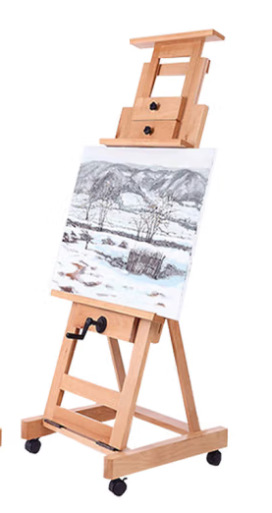
2 | 油画推车 | 专用木制三层油画储物柜车72cm*65cm*32cm | 台 | 60 |  |  | 否 | 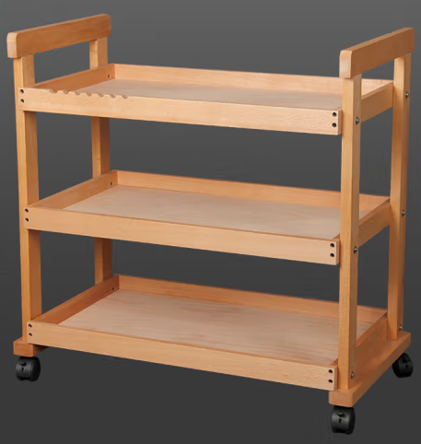
3 | 画凳 | 实木画凳（圆面可升降)65cm*30cm*34.5cm | 个 | 70 |  |  | 是 | 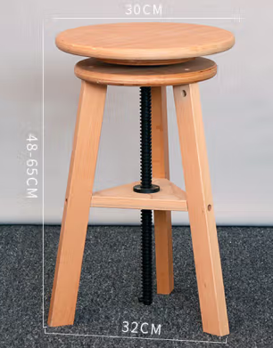
4 | 画杖 | 实木写生画杖：杆身138cm榉木可挂式（画撑） | 根 | 60 |  |  | 是 | 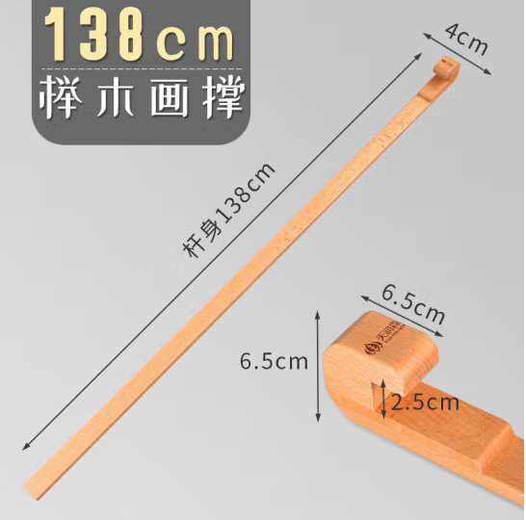
5 | 静物台 | 1000*600*1250  三聚氰胺板饰面，采用18mmE1级中纤板基材，其密度≧700材料经过防虫， 防腐等化学处理纹理自然 清晰，耐磨、不变形、易清洁、无毒害，表面哑光效果持久。 | 张 | 2 |  |  | 否 | 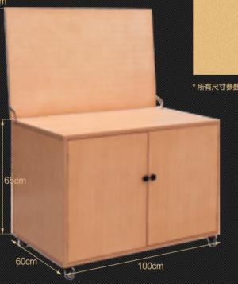
 | 合计

备注：
- 本项目采用“公开询价”方式进行，《公开询价货物一览表》中所描述的“物资名称”、“规格型号（技术参数）”等信息均为采购人根据自身需求提供的参考数据，除采购人特殊要求外，参与人可根据以上信息在满足采购人要求基础上提供优化方案及所匹配产品，采购人将优先选择性价比高且符合要求的产品。
- 参与人所投商品需要提供样品，提供品牌、规格型号等真实详细信息，禁止复制采购人所提供的参考参数。
- 参与人所投商品报价应包含税费、运输费、搬运费、整体实施、安装调试费、辅材费、售后服务等一切费用。

广州应用科技学院
关于肇庆校区2022年油画工作室绘画设备采购项目
公
开
询
价
邀
请
函

参与人名称（公司全称）：XXXX
参与人授权代表：XXXX
此封面应作为报价响应文件封面

1、询价响应函
致：广州应用科技学院：
根据贵学校编号为 项目名称为 的公开询价邀请，本签字代表 （全名、职务）正式授权并代表我方 （参与人公司名称）提交下述文件。
(1) 报价一览表
(2) 参与人资质证明
据此函，签字代表宣布同意如下：
1.所附详细报价表中规定的应提供和交付的货物及服务报价总价（国内现场交货价）为人民币 ，即 （中文表述），交货期为 天 。
2.同意参加本项目的报价，并已详细审查全部公开询价文件，包括修改文件（如有的话）和有关附件，将自行承担因对全部询价文件理解不正确或误解而产生的相应后果。
3.保证遵守公开询价文件的全部规定，所提交的材料中所含的信息均为真实、准确、完整，且不具有任何误导性。
4.同意按公开询价文件的规定履行合同责任和义务。
5.同意提供按照贵方可能要求的与其公开询价有关的一切数据或资料
6.完全了解本项目是贵方自有资金而非财政性资金组织的采购，并接受贵方按企业内部规定的标准进行的评定，以及完全理解贵方不一定要接受最低的报价作为成交价。

参与人（公司全称并加盖公章）：
参与人授权代表签字：
电 话： （手机号码）
日 期： 年 月 日

2、报价一览表
参与人：（公司全称并加盖公章） 项目编号：A-ZQXJ2022-0611

单位：元
序号 | 用品 | 规格/技术参数 | 单位 | 数量 | 含税单价 | 金额 | 是否需要样品 | 参考图例
1 | 油画架 | 榉木油画架（双摇杆手摇落地）65cm*65cm*165(330)cm,置放高度230cm | 个 | 60 |  |  | 否
2 | 油画推车 | 专用木制三层油画储物柜车72cm*65cm*32cm | 台 | 60 |  |  | 否
3 | 画凳 | 实木画凳（圆面可升降)65cm*30cm*34.5cm | 个 | 70 |  |  | 是
4 | 画杖 | 实木写生画杖：杆身138cm榉木可挂式（画撑） | 根 | 60 |  |  | 是
5 | 静物台 | 1000*600*1250  三聚氰胺板饰面，采用18mmE1级中纤板基材，其密度≧700材料经过防虫， 防腐等化学处理纹理自然 清晰，耐磨、不变形、易清洁、无毒害，表面哑光效果持久。 | 张 | 2 |  |  | 否
 | 合计

备注：
- 本项目采用“公开询价”方式进行，《公开询价货物一览表》中所描述的“物资名称”、“规格型号（技术参数）”等信息均为采购人根据自身需求提供的参考数据，除采购人特殊要求外，参与人可根据以上信息在满足采购人要求基础上提供优化方案及所匹配产品，采购人将优先选择性价比高且符合要求的产品。
- 参与人所投商品需要提供样品，提供品牌、规格型号等真实详细信息，禁止复制采购人所提供的参考参数。
- 参与人所投商品报价应包含税费、运输费、搬运费、整体实施、安装调试费、辅材费、售后服务等一切费用。

3、参与人资质材料

参与人需要提供以下材料：
- 营业执照复印件
- 授权经销商或代理商证明材料复印件
- 质保期和售后服务承诺书（参与人自行起草）

以上材料复印件须加盖参与人公司公章，并与报价一览表一同密封

进校需报备，请提前一天将进校人员信息发至微信账号：13610240607（请备注公司名称+姓名+项目名称）。（以文字形式提交即可）：
申请入校报备
入校事由：
入校时间：
报备单位：
车辆信息：
人员名单及身份证号码：
手机号码：
14天内有无涉疫旅居史：
报备部门：采购办公室
申请人：黄天纬
联系电话：13610240607

